**Липецкий государственный технический университет**

Факультет автоматизации и информатики

Кафедра автоматизированных систем управления

ЛАБОРАТОРНАЯ РАБОТА №3

По Современным платформам разработки программного обеспечения

Обработка исключений

Студент Коновалов К.А.

Группа АС-21-1 Станиславчук С.М.

Руководитель Овчинников В.В.

Липецк 2023г.

**Цель работы:**

Выполнить задание наставника (написать программный код), который будет соответствовать всем заданным критериям.

**Задание:**

Использовать встроенное в язык средство обработки исключительных ситуаций для предотвращения аварийного завершения работы программы в случае ошибок в данных.

**В коде, помимо обработки исключений, должны быть реализованы:**

1) Классы проверки и матрицы.

2) Возможность ручного ввода элементов матрицы.

3) Перегрузка операторов + - * /.

4) Вывод в консоль изменённой матрицы.

# Код программы

#include <iostream>

using namespace std;

class Invalid : public exception {

public:

Invalid(const char* message) : exception(message) {}

};

class Zero : public exception {

public:

Zero(const char* message) : exception(message) {}

};

class Scanner {

public:

void get(int& x) {

while (1) {

try

{

cin >> x;

if (cin.fail())

throw Invalid("Wrong value of !");

if (x == 0)

throw Zero("Value == 0!");

break;

}

catch (Zero& ex)

{

printf("%s", ex.what());

}

catch (Invalid& ex) {

cin.clear();

cin.ignore(INT_MAX, '\n');

printf("%s", ex.what());

}

}

}

};

class Matrix

{

private:

size_t rows_, cols_;

int** arr;

void copy(Matrix& M)

{

size_t t = rows_; rows_ = M.rows_; M.rows_ = t;

t = cols_; cols_ = M.cols_; M.cols_ = t;

int** p = arr; arr = M.arr; M.arr = p;

}

public:

Matrix(const size_t rows = 0, const size_t cols = 0)

{

rows_ = rows; cols_ = cols; arr = nullptr;

if (rows_ && cols_)

{

arr = new int* [rows_];

for (size_t i = 0; i < rows_; i++)

arr[i] = new int[cols_];

}

}

Matrix(const Matrix& M)

{

rows_ = M.rows_; cols_ = M.cols_; arr = nullptr;

if (rows_ && cols_)

{

arr = new int* [rows_];

for (size_t i = 0; i < rows_; i++)

{

arr[i] = new int[cols_];

for (size_t j = 0; j < cols_; ++j)

arr[i][j] = M.arr[i][j];

}

}

}

Matrix& operator = (const Matrix& M)

{

Matrix tmp(M);

copy(tmp);

return *this;

}

~Matrix()

{

if (arr != nullptr)

{

for (size_t i = 0; i < rows_; i++)

delete arr[i];

delete[] arr;

}

}

size_t rows() const

{

return rows_;

};

size_t cols() const

{

return cols_;

};

int* operator[](size_t i) { return arr[i]; }

const int* operator[](size_t i) const { return arr[i]; }

};

void Print(Matrix& M) {

for (size_t i = 0; i < M.rows(); i++)

{

for (size_t j = 0; j < M.cols(); j++)

cout << M[i][j] << ' ';

cout << endl;

}

}

void Input(Matrix& M) {

for (size_t i = 0; i < M.rows(); i++)

{

for (size_t j = 0; j < M.cols(); j++)

cin >> M[i][j];

}

}

Matrix operator + (const Matrix& M, int m)

{

Matrix temp(M.rows(), M.cols());

for (size_t i = 0; i < M.rows(); i++)

{

for (size_t j = 0; j < M.cols(); j++)

{

temp[i][j] = M[i][j] + m;

}

}

return temp;

}

Matrix operator - (const Matrix& M, int m)

{

Matrix temp(M.rows(), M.cols());

for (size_t i = 0; i < M.rows(); i++)

{

for (size_t j = 0; j < M.cols(); j++)

{

temp[i][j] = M[i][j] - m;

}

}

return temp;

}

Matrix operator * (const Matrix& M, int m)

{

Matrix temp(M.rows(), M.cols());

for (size_t i = 0; i < M.rows(); i++)

{

for (size_t j = 0; j < M.cols(); j++)

{

temp[i][j] = M[i][j] * m;

}

}

return temp;

}

Matrix operator / (const Matrix& M, int m)

{

Matrix temp(M.rows(), M.cols());

for (size_t i = 0; i < M.rows(); i++)

{

for (size_t j = 0; j < M.cols(); j++)

{

temp[i][j] = M[i][j] / m;

}

}

return temp;

}

int main()

{

Scanner* scan = new Scanner;

int a, b;

int m;

cout << "Enter size of matrix A(a, b): ";

scan->get(a);

scan->get(b);

cout << "Enter m-value: ";

scan->get(m);

Matrix A(a, b), B;

cout << "A = \n";

Input(A);

cout << "\nA = \n";

Print(A);

cout << "\nA + m = B\n";

B = A + m;

Print(B);

cout << endl;

cout << "A - m = B\n";

B = A - m;

Print(B);

cout << endl;

cout << "\nA * m = B\n";

B = A * m;

Print(B);

cout << endl;

cout << "\nA / m = B\n";

B = A / m;

Print(B);

cout << endl;

return 0;

}

Пример выполнения

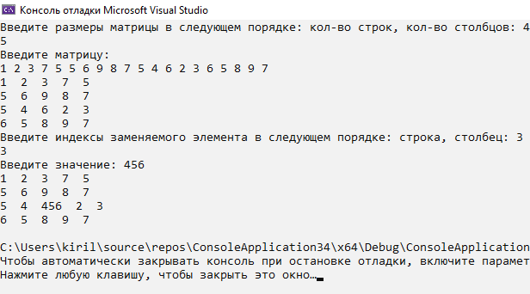

Рисунок 1 – Пример работы программы

# **Вывод:**

Я смог реализовать программу, учитывая все условия технического задания, которое поставил мне мой наставник. Наставник помог мне реализовать классы.